Informasjonsskriv:

Tilbud om tverretatlig juridisk veiledning



Innhold
Tverretatlig juridisk veiledning 2
Hensikten med møtene 2
Forberedelse av juridiske problemstillinger 2
Lage skriftlig underlag 3
Booke tidspunkt for veiledning 4
Veiledningsmøtet 4
Hvilke regelverk veiledes det i? 4
Ikke-tilsendte problemstillinger 4
Agenda for møtet 4
Etter møtet 5
Oppsummering og oppfølging 5
Etatenes tilsynsrolle 5
Kontakt 5

Tverretatlig juridisk veiledning
Dialogen med miljøer som arbeider med kunstig intelligens i helsetjenesten viser at det er behov for både kompetanseheving og individuell veiledning rundt regelverket. Det nasjonale koordineringsprosjektet for kunstig intelligens har etablert to tiltak for å møte disse behovene:
- Informasjonssiden "Kunstig intelligens i helsetjenesten" som er en "startpakke" med informasjon til de som arbeider med kunstig intelligens på helseområdet
- En møteserie med 1:1-veiledningsmøter i 2022 hvor prosjekter som arbeider med kunstig intelligens og helse kan få veiledning om flere regelverk i ett og samme møte
Tema for dette skrivet er 1:1-veiledningsmøtene.

Hensikten med møtene
Hensikten med disse møtene er å bidra til
- At prosjekter/miljøer får god kjennskap til regelverkene, og avklaringer etter flere regelverk samtidig
- Harmonisering av tolkning av regelverkene
I tillegg får Helsedirektoratet, Direktoratet for e-helse, Statens legemiddelverk og Helsetilsynet løpende signaler om hvor regelverket er uklart, hvilke temaer de bør utarbeide skriftlig veiledning om og hvordan de forskjellige regelverkene spiller sammen.

Forberedelse av juridiske problemstillinger
Basert på samtaler med sektoren og egne erfaringer, har vi satt opp en "prosess for å løse juridiske problemstillinger". Det å be om individuell veiledning er på trinn 5 i figur 1. Det skjer etter at prosjektet har gjort seg kjent med aktuelt regelverk, identifisert mulige utfordringer og drøftet disse med evt. egnede interne ressurser. Ta gjerne kontakt med undertegnede før den tid, slik at juristene vet at det kommer en forespørsel om veiledning og kan planlegge for det.
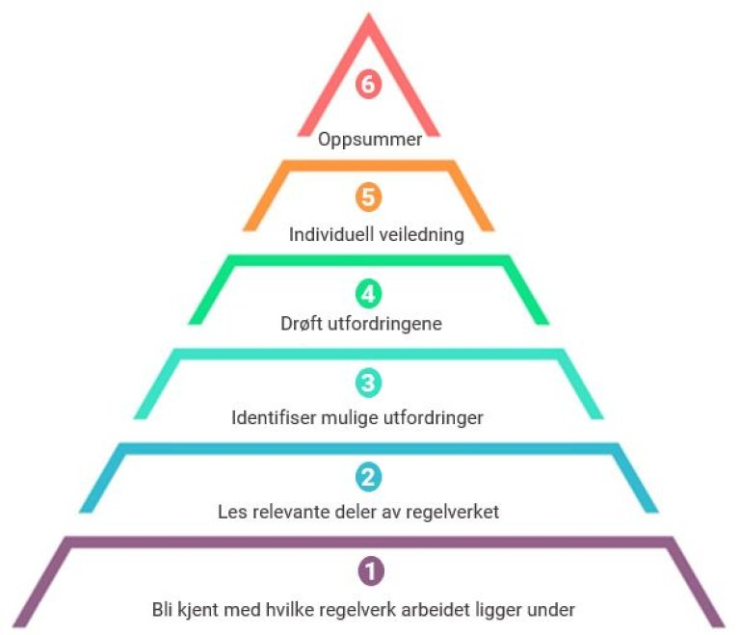
Figur 1 Prosess for å modne juridiske problemstillinger

Lage skriftlig underlag
For at juristene skal kunne forberede seg, må de ha tilsendte skriftlige problemstillinger, og beskrivelse av konteksten for problemstillingen:
- hvilke regelverk/paragrafer som berører området du ønsker å drøfte
- type prosjekt/aktivitet (for eksempel forskning, utvikling, anskaffelse, bruk)
- formål med prosjektet/aktiviteten
- anvendte IT-systemer (f.eks. figurer som viser datalagring og dataflyt for denne problemstillingen)
- hvilken type data som er i bruk (for eksempel helsedata, og helst detaljert hvilke)
- annen informasjon som kan være relevant
Hvor god veiledning vi klarer å gi er avhengig av hvor spisset hver problemstilling er. Bruk "prosess for å løse juridiske problemstillinger" for å modne den juridiske problemstillingen. Dersom dere tar kontakt med problemstillinger før nivå 5, så vil vi i mindre grad kunne veilede, men vi kan hjelpe dere med innspill på hvordan dere kan spisse problemstillingen slik at den på sikt kan danne grunnlag for veiledning. Det er lurt å vurdere hver problemstilling opp mot prosesstrinnene på forhånd, og fortelle oss hvor langt dere er kommet med den.
Vi har satt en frist for innlevering av underlag (minst) 6 arbeidsdager før veiledningsmøtet. I denne perioden leser juristene problemstillingene, gjennomfører tverretatlig drøfting og tar evt. problemstillingene med andre aktører som Helse- og omsorgsdepartementet eller Datatilsynet ved behov.
Når underlaget er klart, kan dere bestille veiledningstimen. Dette gjøres ved å sende underlag til siv.anette.fjellkarstad@helsedir.no for å booke ett av veiledningstidspunktene. Bookingen må skje innen fristen for innlevering av problemstillinger. Se tabellen for frist for underlag og dato for møter.
Merk at bare ett prosjekt får veiledning på ett møte. Dersom flere søker, vil vi plukke ut et prosjekt som får veiledning. Vi vil da velge blant de som har gode søknader og en problemstilling som er godt beskrevet, berører flere regelverk og er interessant for andre prosjekter.

Booke tidspunkt for veiledning
Nasjonalt regelverksveiledningsmøte | Frist for innlevering av problemstillinger
April – dato ikke besluttet | 8 dager før
11/5 kl 12-14 | 3/5
Juni – dato ikke besluttet | 8 dager før
24/8 kl 12-14 | 16/8
14/9 kl 12-14 | 6/9
12/10 kl 12-14 | 4/10
16/11 kl 12-14 | 8/11
Figur 1 Gjenværende datoer for veiledning 2022

Veiledningsmøtet

Hvilke regelverk veiledes det i?
På siden Myndigheters ansvar for ulike regelverk finner du hvilke regelverk Helsedirektoratet, Direktoratet for e-helse, Statens legemiddelverk og Helsetilsynet kan veilede dere i. Veiledningen er tenkt som et supplement til eksisterende veiledningstjenester, og skal brukes dersom det er behov for veiledning etter flere regelverk i ett og samme møte. For veiledning etter bare ett regelverk, er det best å ta kontakt med etaten som forvalter dette regelverket.
I enkelte tilfeller kan andre aktører som Datatilsynet og REK inviteres inn på møtene.

Ikke-tilsendte problemstillinger
Vi kan dessverre ikke svare ut ukjente problemstillinger under møtene, blant annet fordi det ofte vil være behov for å se på problemstillingen fra flere perspektiver, og i samarbeid med andre aktører.

Agenda for møtet
Agenda for møtet er problemstillingene dere står ovenfor:
- Dere presenterer prosjektet/initiativet
- Dere presenterer den aktuelle problemstillingen og nødvendig kontekst
- Spørsmål og drøftinger
- Avklaring av behov for videre oppfølging av problemstillingen

Etter møtet

Oppsummering og oppfølging
Dersom det er behov for skriftlig oppsummering, er det ønskelig at dere skriver oppsummeringen og sender den til oss. Vi gjør det slik for å sikre at oppsummeringen inneholder det dere er opptatt av, og at dere har forstått den riktig. Vi vil da bekrefte at oppfattelsen er riktig eller korrigere/supplere.

Etatenes tilsynsrolle
Deltagelse i veiledning er ingen garanti for å unngå at tilsynsmyndighetene gjør undersøkelser i fremtiden, men det vil forhåpentligvis gjøre at prosjektene blir av god kvalitet, at man øker gjennomføringsevnen og bidrar til bedre risikostyring.

Kontakt
Dersom dere trenger mer informasjon, så ta kontakt med
Siv Fjellkårstad, prosjektleder
Siv.Anette.Fjellkarstad@helsedir.no
Mobil: 40 04 77 89
Det nasjonale koordineringsprosjektet "Bedre bruk av kunstig intelligens"

